Рассчет PD:
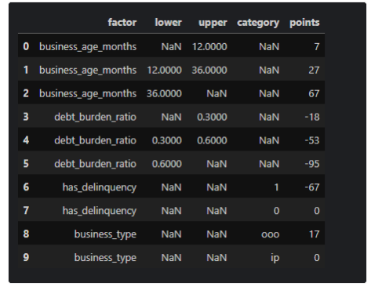
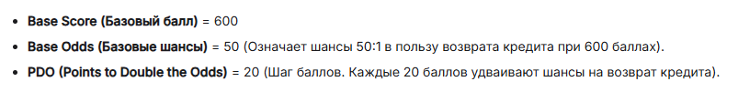
Выше – полученная скоринговая карта.
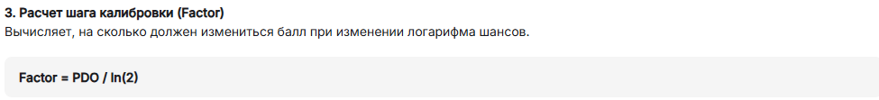

Total score = Base_score + $\sum{баллы из таблицы}$

